КАРТА ДИСТАНЦИОННОГО ЗАНЯТИЯ

Дата: 13.04.2020
Класс: 1
Предмет: математика
Учитель: Серебрякова Е.Ю.
Адрес обратной связи: zene44ka1@rambler.ru.
- Инструкция для учащегося.
Задания по математике выполняем в тонкую тетрадь. Рабочую тетрадь пока не трогаем.
- План-конспект учебного занятия:
  - Тема: Урок повторения и закрепления по темам: «Сложение и вычитание в пределах 10», «Решение задач в 2 действия», «Сравнение величин».
  - Цель: закрепить имеющиеся знания по данным темам.
  - Краткий план занятия.
- Устный счет (математический диктант, результаты записываем в тонкую тетрадь)
- Актуализация знаний.
- Основная часть.
- Заключительная часть. Выполнение заданий по образцу.

- Далее в соответствии с рекомендациями выше:
1) Устный счет (ответы в тетрадь)
1. Запишите число, которое следует за числом 2.
2. Запиши самое маленькое однозначное число.
3. Запиши предыдущее число для числа 8.
4. Запиши соседей числа 4.
5. Шесть котят пили молоко. К ним прибежал ещё один котёнок. Сколько всего стало котят?
6. У Тани 6 кукол, а у Дины на 2 куклы меньше. Сколько кукол у Дины?
7. Вера нашла 3 гриба, а Света на 1 гриб больше. Сколько грибов нашла Света?

  - Основная часть.
Выполнить в тетрадь следующие задания:
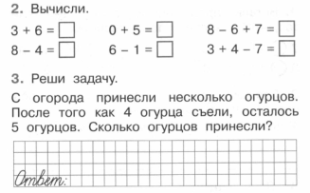
  - Задание: повторить состав чисел 5, 6, 7, 8, 9, 10.

